附件2
会议地点交通图
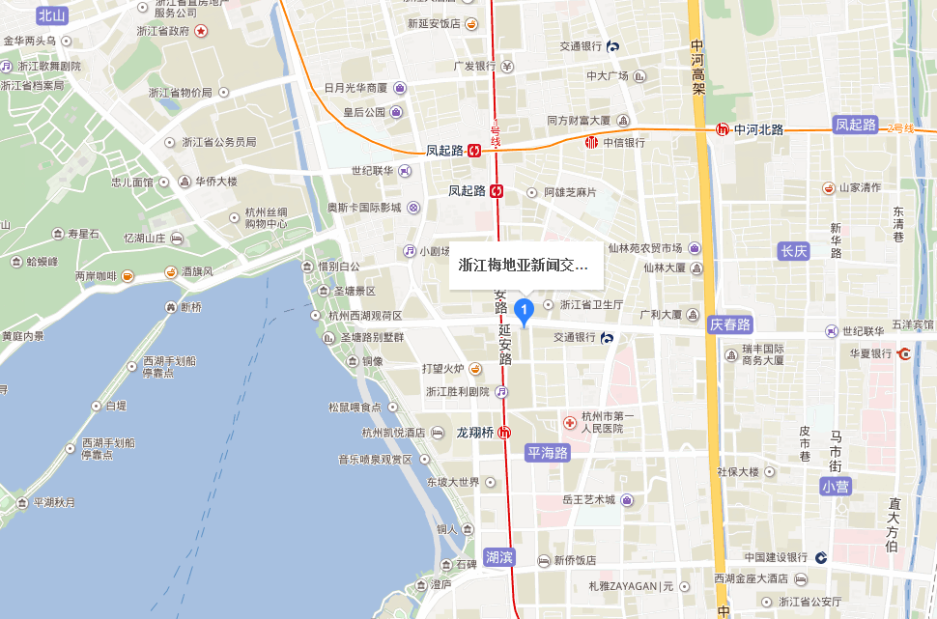
酒店乘车路线：

浙江梅地亚新闻交流中心（浙江梅地亚宾馆、浙江省杭州市上城区长生路18号）：
1.城站火车站：公交车188路，290路直达。地铁1号线到龙翔桥站A出口下，步行约5分钟到达（城站火车站直接打车约15元）
2.萧山机场，民航大巴做到武林小广场下（武林小广场直接打车约12元，萧山机场直接打车约160元）
3.杭州火车东站：乘坐地铁1号线到龙翔桥站A出口下，步行约5分钟到达。（火车东站直接打车约30元）。

